《数据结构》上机报告
2018 年 12 月 20日
姓名： | 张天然 | 学号： | 1751237 | 班级： | 计2 | 得分：

试验题目 | 排序
实验目的 | 理解排序的概念，熟悉各种排序算法。
基本要求 | 1、被排序的元素由计算机随机生成  2、算法中增加比较次数和移动次数的统计功能  3、对实习的结果作比较分析
数据结构  设计 | struct RedType{  KeyType key;  InfoType otherinfo;  };  private:  RedType r[SIZE+1];  int length;
功能(函数)说明 | void InitSqList();  void display();  //插入排序  void InsertSort():  //选择排序  void SelectSort();  //冒泡排序  void BubbleSort();  //快速排序  void QuickSort(int left,int right);  int Partition(int low,int high);  //希尔排序  void ShellSort(int d[],int m);  void insertSort(int gap);  //堆排序  void HeapSort();  //归并排序  void MergeSort(SqList &L,int left,int right);  friend void Merge(SqList &L,int left,int mid,int right);
界面设计和使用说明 | 以c++为开发语言，在Visual Studio 2017编译器上实现。  界面上显示执行简单测试程序后的结果。
调试分析 | 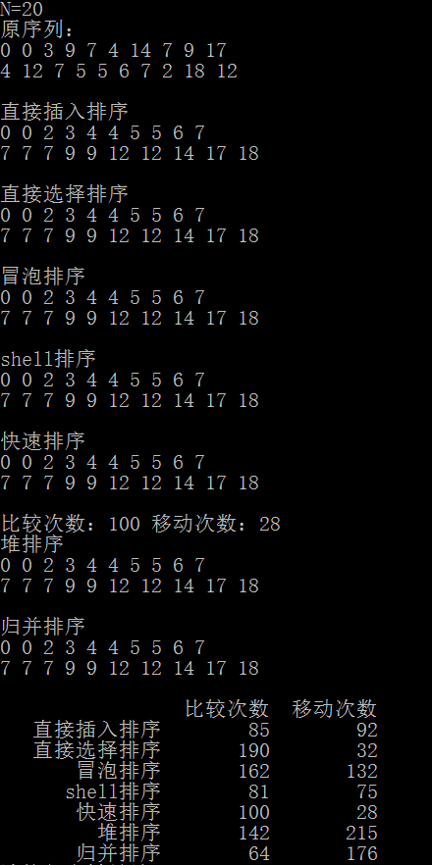  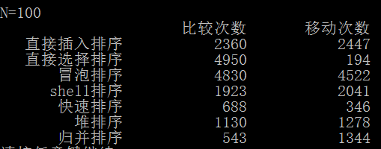  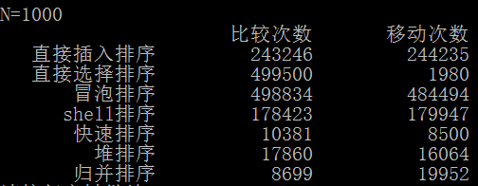  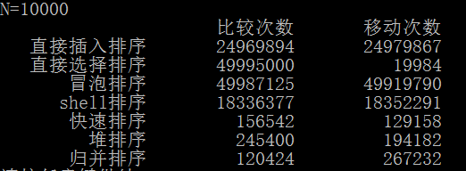
心得体会 | 总结：  面对同样的输入序列，不同的排序算法之间性能有很大的差异。了解每一种算法的时间复杂度、空间复杂度、算法稳定性以及算法简单性具有重要意义。在应用时，还应综合考虑待排序元素数n的大小、信息量的大小以及分布情况，选择合适和排序算法。

